1. Main_EX更新为版本号0511及以上，PLC替换几个文件，Basicclass替换为0511版本及以上

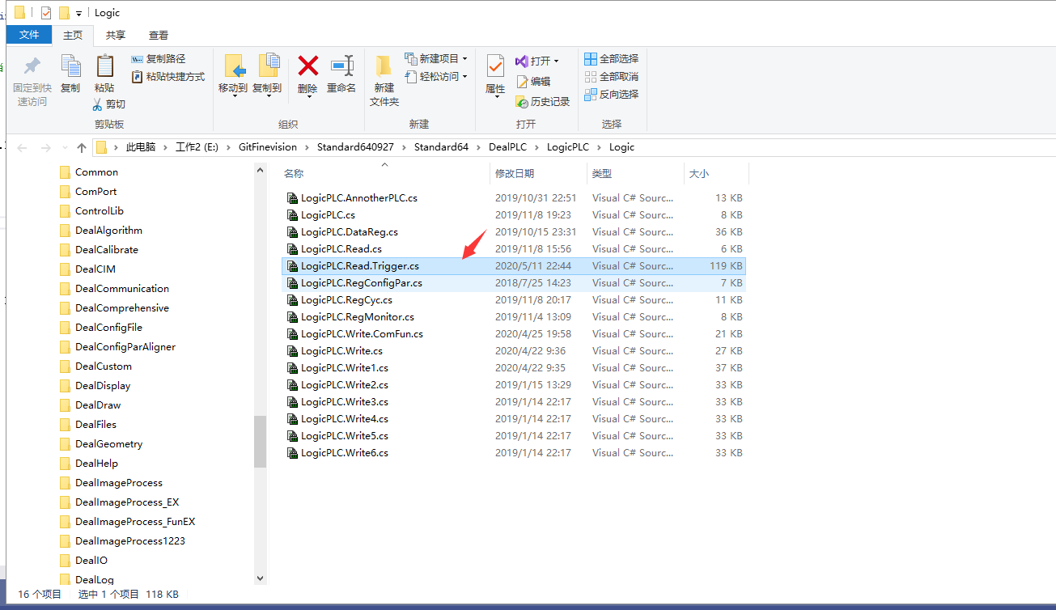

1. PLC换型和新建型号的寄存器101，表示拷贝，1001表示删除，设备信息寄存器里面填序号，拷贝是将当前型号拷贝到设备信息里面的序号，作用是做备份，不改变当前使用的型号，删除是删除设备信息里面序号的配方，不能删除当前正在使用的

如下图所示

将当前型号拷贝到11号

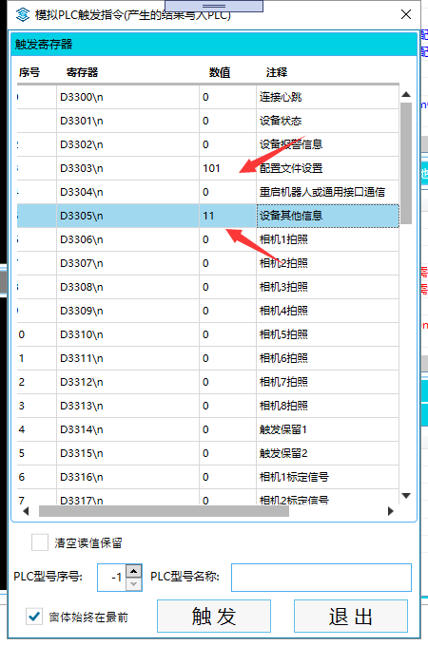

删除11号程序

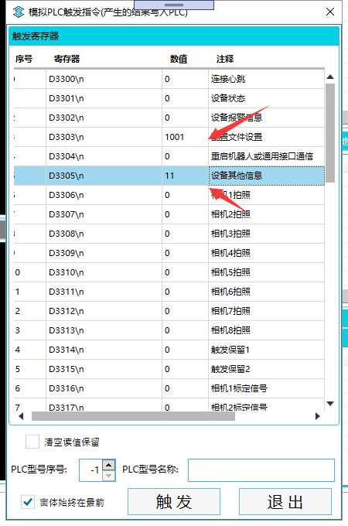

处理成功后会弹框，弹框会自动消失

